María Inmaculada
Celebramos la Fiesta de la Inmaculada Concepción.
Queremos fijarnos en ti, María,
la Madre del Adviento,
para aprender la manera de recibir a Jesús
y de anunciarlo para que otros le conozcan.
Tú eres nuestra Madre y nuestro modelo.
Nos enseñas a decir: ¡Ven, Señor Jesús!
Nos enseñas a decir: Sí, hágase tu deseo en mí.
Nos enseñas a decir: Con el Espíritu todo lo puedo.
Nos enseñas a guardar la Palabra en el corazón.
Nos enseñas a superar el pecado, que es negación.
Nos enseñas a creer y a esperar.
Nos enseñas a vivir en el servicio y la entrega.
Gracias por tu Sí, María; gracias por tu ejemplo.

Te lo pedimos con María, reina de las Misiones. Amén.

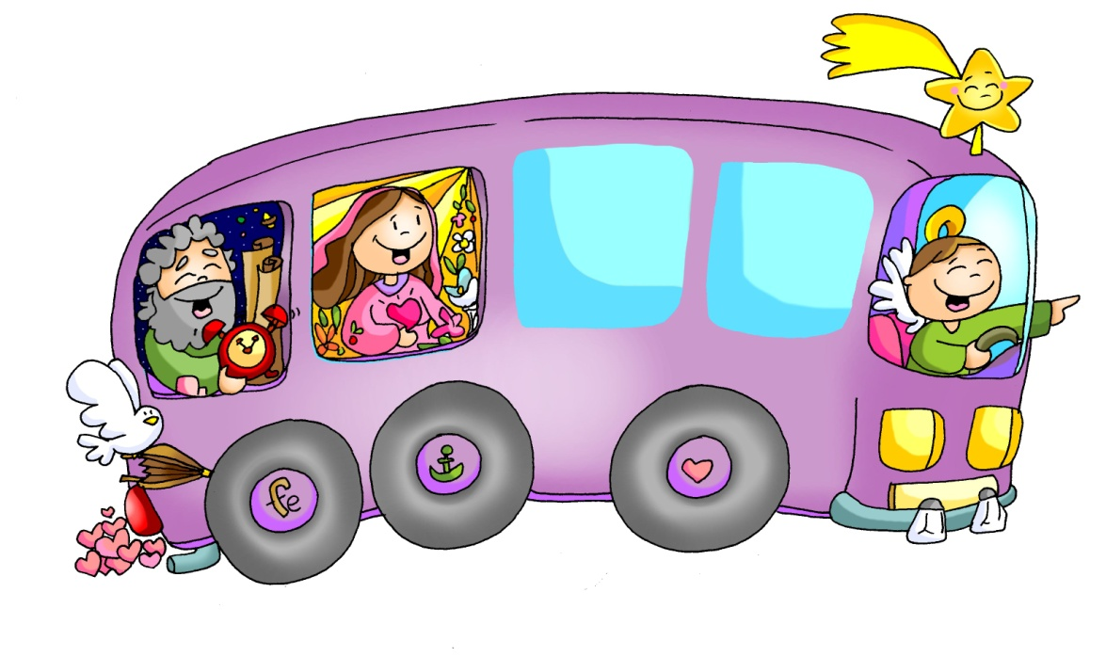

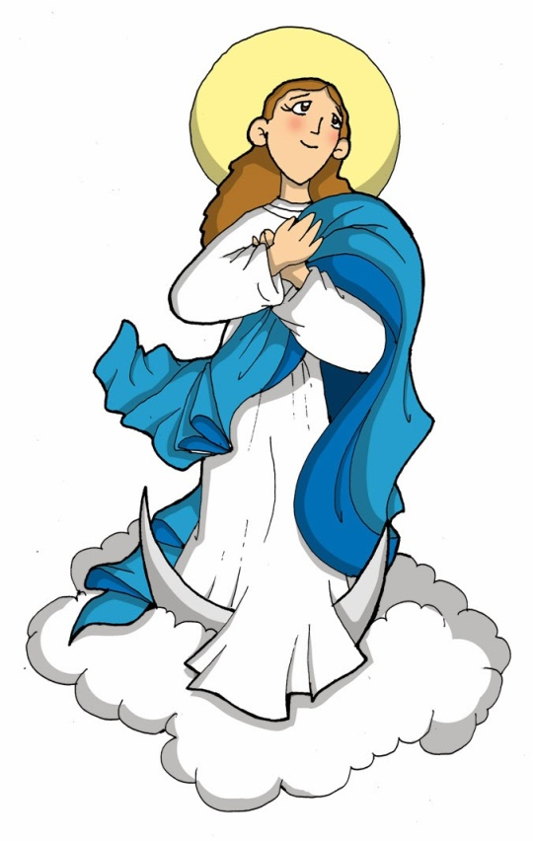
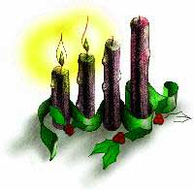

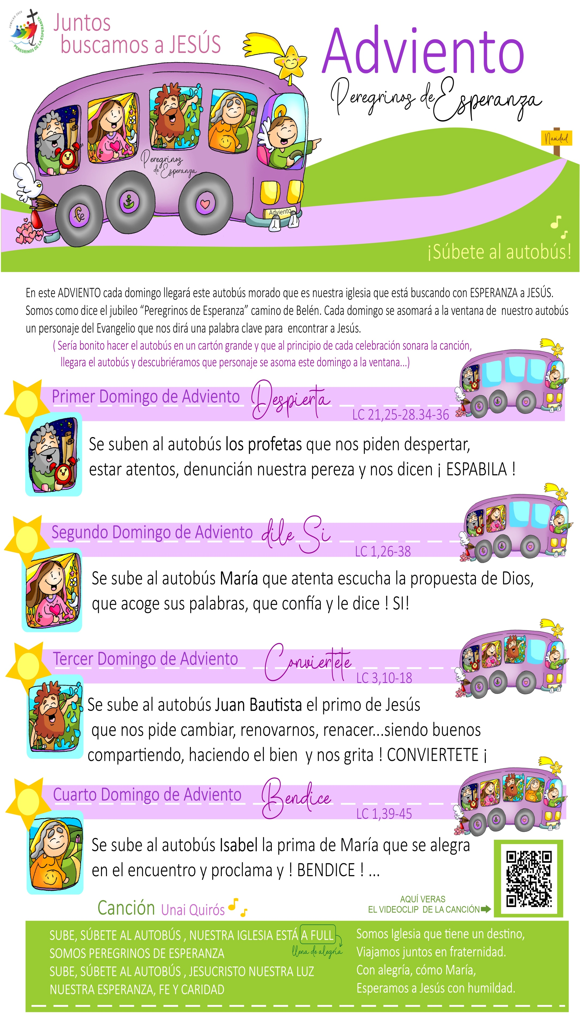
Las 4 velas de Adviento
En esta semana encendemos la segunda vela del adviento, la vela del Sí:

María es como una luz para nuestro Adviento. María escuchó la propuesta de Dios y le dijo Sí, preparó una morada en su interior para acoger y proteger a Jesús.
Que cada uno de nosotros, Señor, confíe como María, y te digamos SÍ, para que, una vez más, nazcas en nuestro mundo y brote la esperanza en el universo.
¡Ven pronto, Señor! ¡Ven, Salvador!
Todos: ¡Ven, Señor Jesús!

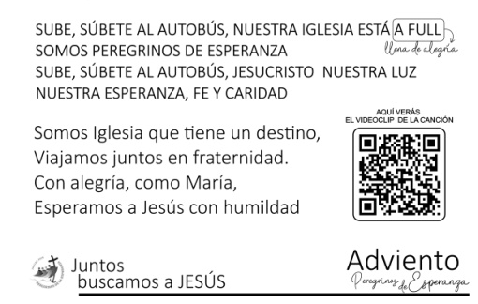

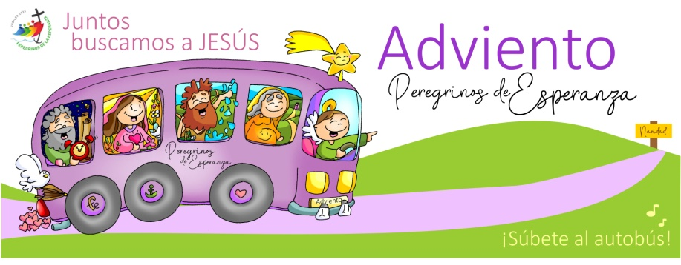



La Inmaculada Concepción





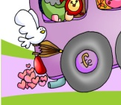
SÚBETE AL AUTOBÚS… ¡DILE SÍ!
1. Ver: Subimos al autobús con María
- Nos seguimos preparando para celebrar el Jubileo 2025 con el lema “Peregrinos de Esperanza”. Y para ello seguimos la dinámica que nos propone el dibujante Fano: nos vamos de peregrinación en un autobús morado, el color del Adviento, camino de Belén, al encuentro con Jesús. Esta semana veremos a un personaje “invitado” especial, a María, que se asoma por la ventanilla de la Palabra de Dios para dejarnos una consigna a realizar. Así será un Adviento JUBILOSO… ¿Qué sabes de María? ¿Qué le pide Dios y qué responde?
2. JUZGAR: María dice Sí a Dios
- En el evangelio de este domingo, fiesta de la Inmaculada Concepción, Dios envía al Ángel Gabriel a María para pedirle que sea la Madre de Jesús. Gabriel la saluda: “Alégrate, llena de gracia….No temas, María… Concebirás en tu vientre y darás a luz un hijo, y le pondrás por nombre Jesús”. María, después de mostrarle sus dudas, acepta: “Aquí está la esclava del Señor; hágase en mí según tu palabra”.
La Anunciación, canción de Valiván: https://youtu.be/UZYzvpK2nLo
QUÉ NOS QUIERE DECIR JESÚS?
- A veces sentimos miedo ante algo que vamos a iniciar. Podríamos completar esta frase: “Si yo tengo miedo…” (no hago lo que iba a hacer, lo paso mal, me sale todo mal…), El miedo nos impide vivir de verdad, disfrutar el momento…
- María, es una mujer sencilla que, con su fe y valentía, cambia el curso de la historia. Vive en Nazaret, es una joven normal pero con el corazón siempre abierto a Dios. Dios tiene para ella un Plan: ser la madre de su Hijo, Jesús. María no entiende cómo va a ser eso. Pero el Ángel le dice: “no temas” pues el Espíritu Santo lo hará posible. Ella confía y dice: “Hágase”.
- María es nuestro modelo de creyente. Ella vence sus miedos y hace posible que Dios cumpla sus planes con nosotros. Dios necesita hoy de personas sin miedo, valientes y atrevidas, que como María confían. Necesita creyentes que como a María, “la llena de gracia”, la llena del Espíritu, confían siempre porque saben que como a ella no nos va a faltar la fuerza del Espíritu para realizar su plan en nosotros: acoger en nuestra vida a Aquel que viene a encender nuestras esperanzas y proyectos y hacerle presente donde nos encontremos.
- Imitar a María Inmaculada, a la que Dios ha preservado de todo pecado, es aprender a decirle “sí”, “hágase”, lo que tú quieres de mí, pues hoy hacen falta valientes que digan “SÍ”.
¿Qué aprendo de María? ¿Pido la fuerza del Espíritu Santo?
3. ACTUAR: Da tu sí a la misión de anunciar a Jesús
- Siguiendo el dibujo de Fano recortamos la ventanilla de María, la coloreamos y la colocamos en la 1ª ventana del autobús. Pedimos “¡Espíritu Santo, ven!” y cantamos “Súbete al autobús”.
- Encendemos la 2ª vela de Adviento con la oración correspondiente. Hablamos de Jesús a un amigo.
¿Qué vamos a hacer? Súbete al autobús, Fano/Quirós, canto: https://youtu.be/Wv82rgbHFfs

GÉNESIS 3, 9-15. 20: Pongo hostilidad entre tu descendencia y la descendencia de la mujer.
Ya llegan días —oráculo del Señor— en que cumpliré la promesa que hice a la casa de Israel y a la casa de Judá. En aquellos días y en aquella hora, suscitaré a David un vástago legítimo que hará justicia y derecho en la tierra. En aquellos días se salvará Judá, y en Jerusalén vivirán tranquilos, y la llamarán así: “Es Señor es nuestra justicia”. Palabra de Dios.
SALMO 97: R/ Cantad al Señor un cántico nuevo, porque ha hecho maravillas.
EFESIOS 1, 3-6. 11-12: Dios nos eligió en Cristo, antes de la fundación del mundo.
LUCAS 1, 26-38: Alégrate, llena de gracia, el Señor está contigo.
Narrador: En aquel tiempo, el ángel Gabriel fue enviado por Dios a una ciudad de Galilea llamada Nazaret, a una virgen desposada con un hombre llamado José, de la casa de David; el nombre de la virgen era María. El ángel, entrando en su presencia, dijo:
Ángel: -«Alégrate, llena de gracia, el Señor está contigo».
Narrador: Ella se turbó grandemente ante estas palabras y se preguntaba qué saludo era aquél. El ángel le dijo:
Ángel: -«No temas, María, porque has encontrado gracia ante Dios. Concebirás en tu vientre y darás a luz un hijo, y le pondrás por nombre Jesús. Será grande, se llamará Hijo del Altísimo, el Señor Dios le dará el trono de David, su padre; reinará sobre la casa de Jacob para siempre, y su reino no tendrá fin».
Narrador: Y María dijo al ángel:
María: -«¿Cómo será eso, pues no conozco a varón?»
Narrador: El ángel le contestó:
Ángel: -«El Espíritu Santo vendrá sobre ti, y la fuerza del Altísimo te cubrirá con su sombra; por eso el Santo que va a nacer se llamará Hijo de Dios. También tu pariente Isabel ha concebido un hijo en su vejez, y ya está de seis meses la que llamaba estéril, •porque para Dios nada hay imposible•».
Narrador: María contestó:
María: -«Aquí está la esclava del Señor; hágase en mí según tu palabra».
Narrador: Y la dejó el ángel.
Palabra del Señor.

